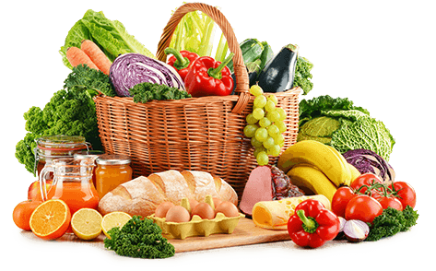 **JEDILNIK (21.10.─25.10.2024)**  

|  |  |  |  |
| --- | --- | --- | --- |
|  | **MALICA** | **KOSILO** | **POPOLDANSKA MALICA** |
| **PONEDELJEK** | **polbeli kruh1, maslo7, marmelada, jabolko, planinski čaj** | **goveja juha1;3,9, govnač1, kuhana govedina, sadni napitek** | **polbeli kruh1, hruška, voda** |
| **TOREK** | **mlečni kus-kus7, kakavov posip7, banana** | **goveja juha1,3,9, riž, puranja pečenka v omaki, kuhana zelenjava, zelena solata, sadni napitek** | **črni kruh1,navadni tekoči jogurt7,voda** |
| **SREDA** | **polnozrnati kruh1,rezina salame piščančja prsa, sveža kumara, pomaranča, šipkov čaj** | **zdrobova juha1,testenine z bolonjsko omako1, zelena solata, voda** | **otroški piškoti1, voda** |
| **ČETRTEK** | **makova štručka1, mleko7, mandarina** | **zelenjavna enolončnica z vlivanci1, marmorni kolač1,3,voda** | **polnozrnati kruh1,7, korenček narezan na trakce, voda** |
| **PETEK** | **skutni burek1,7, navadni tekoči jogurt7, hruška** | **cvetačna juha1, ocvrt oslič1,3, krompir z blitvo, zelena solata, voda** | **polbeli kruh1, jabolko, voda** |

**Alergeni:** *1: gluten (pšenica, pira, rž, ječmen, oves, kamut), 2: raki, 3: jajca, 4: ribe, 5: arašidi, 6: soja, 7: laktoza (mleko in mlečni izdelki), 8: oreški (8a: mandlji, 8b: lešniki, 8c: orehi, 8d: indijski orehi, 8e: brazilski oreščki, 8f: pistacija, 8g: makadamija), 9: listna zelena, 10: gorčično seme, 11: sezam, 12: žveplov dioksid in sulfiti, 13: volčji bob, 14: mehkužci*

*Dietni obroki, ki jih pripravljamo po navodilu pediatra, lahko vsebujejo navedene alergene v sledovih.*

**Kuhinja si pridružuje pravico do spremembe jedilnika.**

**DOBER TEK!**

**V sodelovanju pripravili:**

**Robert Troha, vodja kuhinje Karmen Gregorič, organizatorka šolske prehrane**